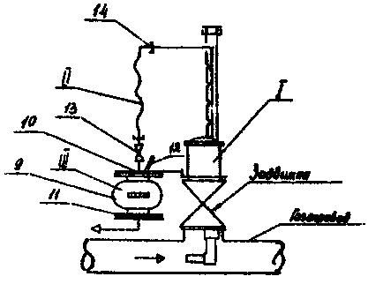
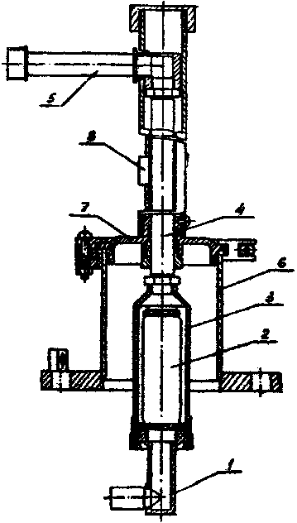
Рисунок 1. Схема подключения индикатора к трубопроводу

Рисунок 2. Устройство индикатора

